รายงานการปฏิบัติราชการประจำเดือนมกราคม 2567
ประจำปีงบประมาณ พ.ศ.2567
ด่านตรวจคนเข้าเมืองท่าอากาศยานหาดใหญ่

1. งานสืบสวนปราบปราม
11 ม.ค.2567

เมื่อวันที่ 11 ม.ค.2567 เวลา 11.00 น. พ.ต.ท.สราวุธ นพกาศ สว.ด่าน ตม.ทอ.หาดใหญ่ เข้าร่วมการประชุมโต๊ะข่าว ชปส.ภาค 9 ร่วมกับ กก.3 บก.ปส.4 เพื่อแลกเปลี่ยนข้อมูลข่าวสารยาเสพติดในพื้นที่รับผิดชอบ ประจำเดือน ม.ค.67 ณ ห้องประชุม บก.ปส.4 อ.หาดใหญ่ จว.สงขลา
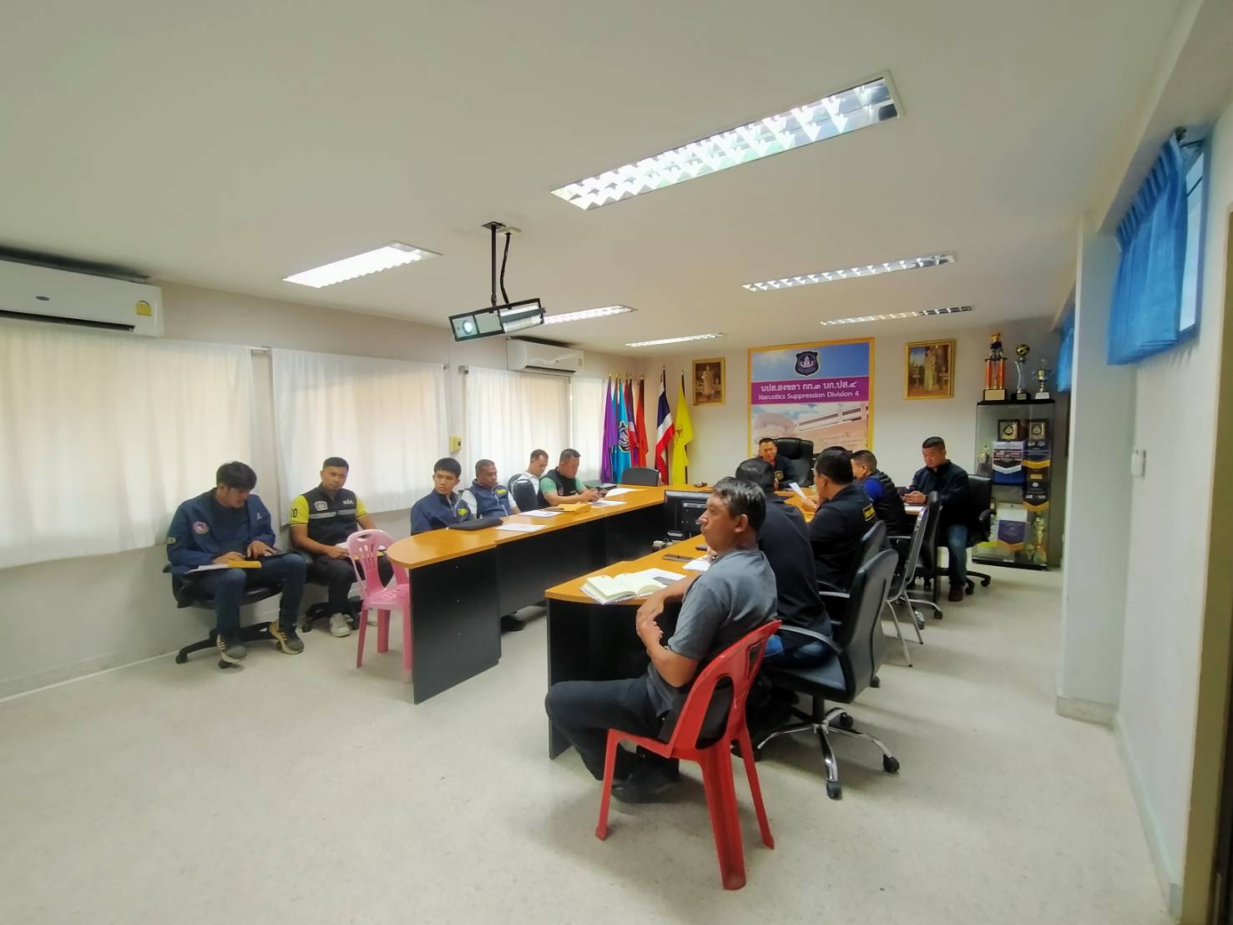
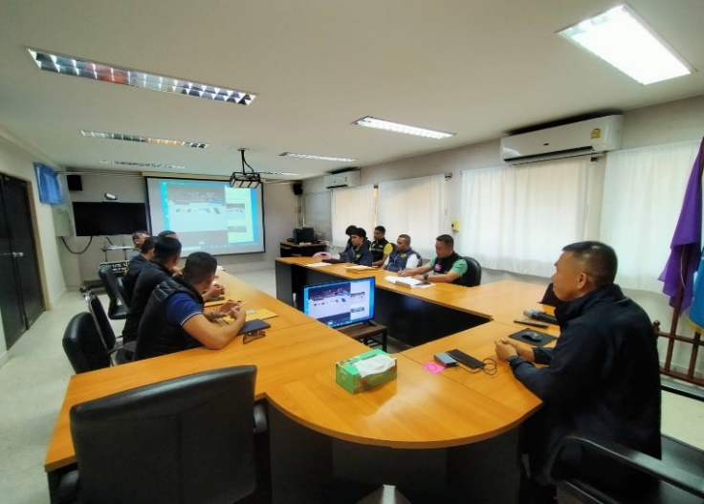

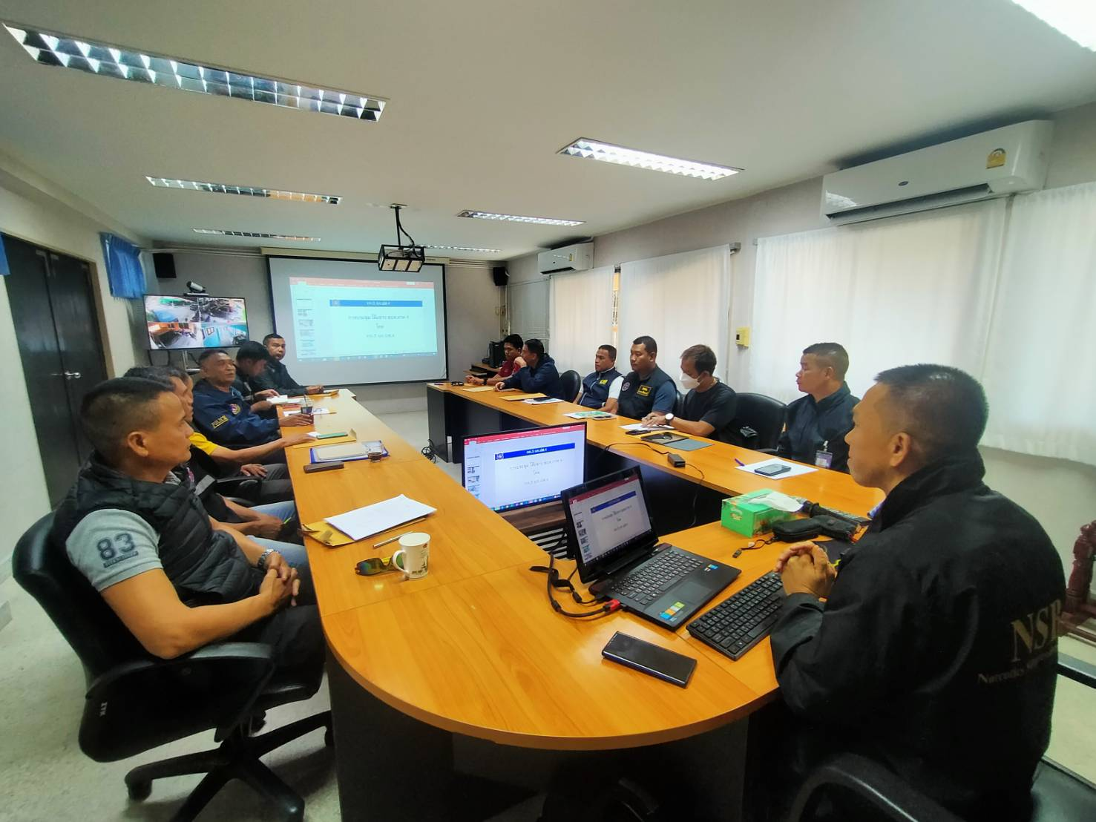
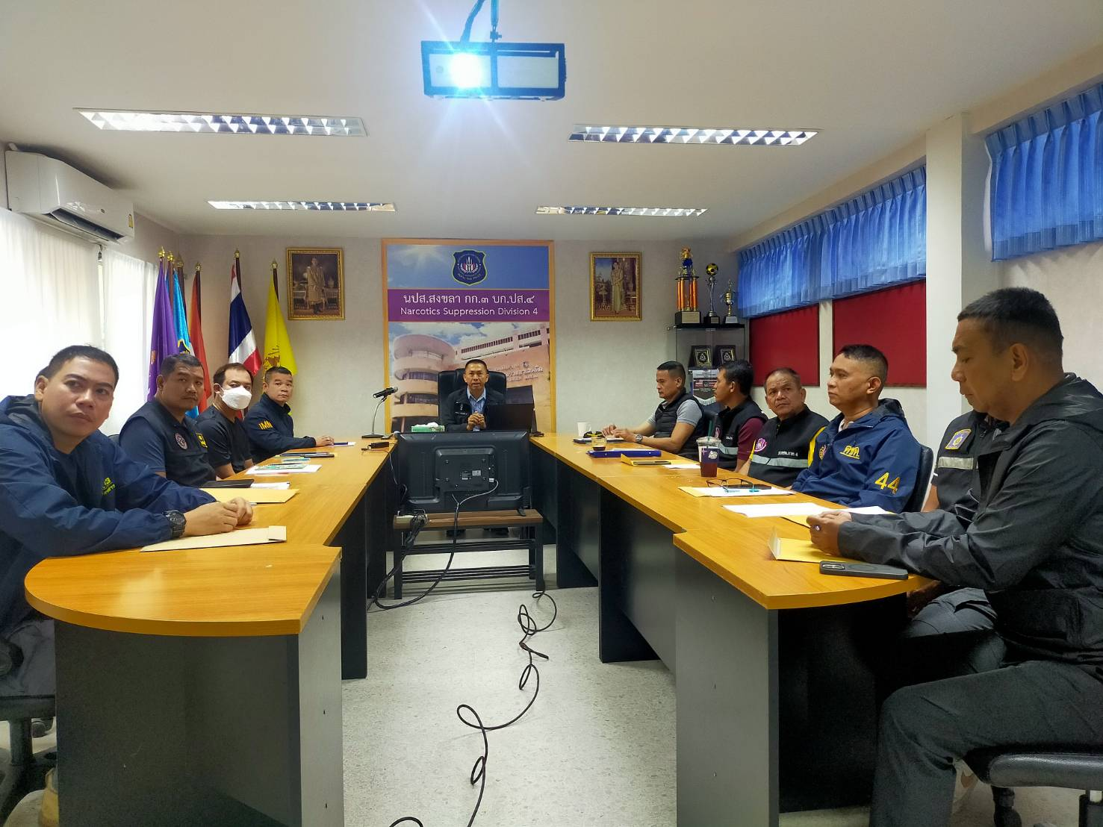

22 ม.ค.2567
เมื่อวันที่ 22 ม.ค.2567 เวลา 09.00 น. ร.ต.อ.กฤศณัฏฐ์ คงยัง รอง สว.ด่าน ตม.ทอ.หาดใหญ่ พร้อมข้าราชการตำรวจในสังกัด ด่าน ตม.ทอ.หาดใหญ่ ชุดสืบสวนปราบปราม ร่วมบูรณาการกับหน่วยภายใน ทอ.หาดใหญ่ EOD, สห.ทอ.กองบิน 56, ตำรวจท่องเที่ยว และ เจ้าหน้าที่ด่านควบคุมโรค ร่วมกัน ตรวจสอบ สังเกตการณ์ภายในและภายนอก อาคารของท่าอากาศยานหาดใหญ่ เพื่อป้องกันและปราบปรามการก่ออาชญากรรมจากผู้ไม่หวังดี
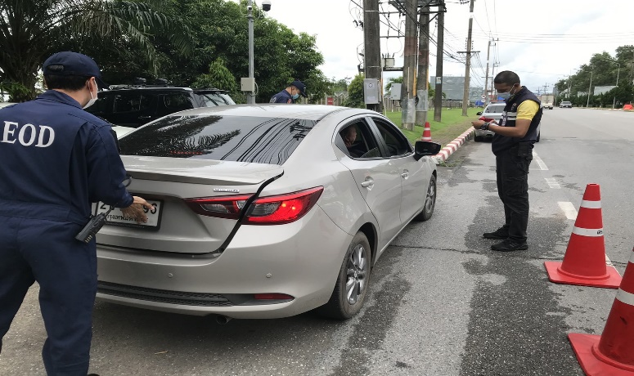
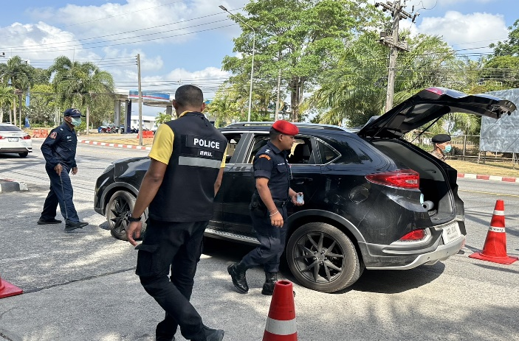

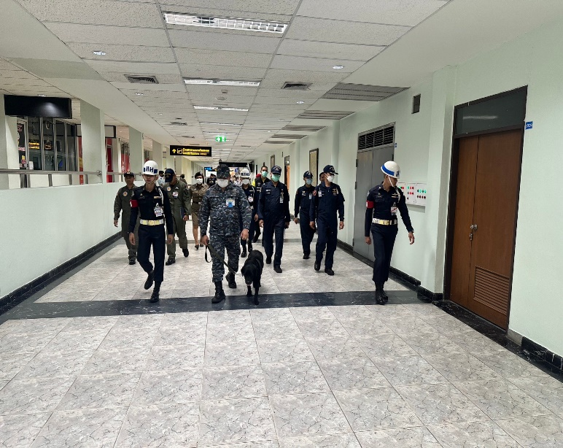
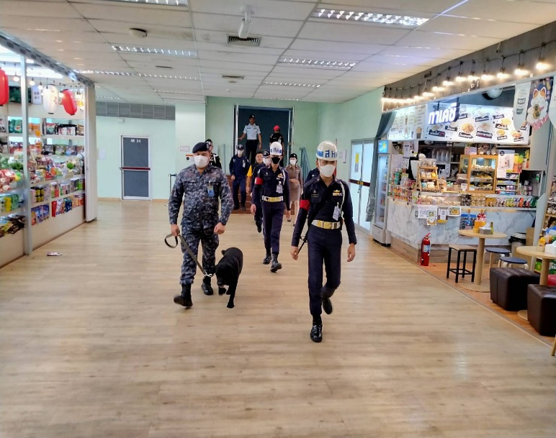

2.งานบริการคนต่างด้าว

- ด่าน ตม.ทอ.หาดใหญ่ ไม่มีการปฏิบัติภารกิจนี้ แต่อย่างใด -

3. งานตรวจบุคคลและยานพาหนะ
15 ม.ค.2567
เมื่อวันที่ 15 ก.พ.2567 เวลา 18.20 น. ร.ต.อ.กฤศณัฏฐ์ คงยัง รอง สว.ด่าน ตม.ทอ.หาดใหญ่ พร้อมข้าราชการตำรวจในสังกัด ดำเนินการตรวจคนไทยพ้นโทษส่งกลับประเทศไทยจากสถานกักกัน Pekan Nenas รัฐ Johor ประเทศมาเลเซีย โดยสายการบิน Air Asia เที่ยวบิน FD309 ณ บริเวณจุดตรวจขาเข้าระหว่างประเทศ ชั้น 1 อาคารผู้โดยสาร ท่าอากาศยานหาดใหญ่ อ.คลองหอยโข่ง จว.สงขลา

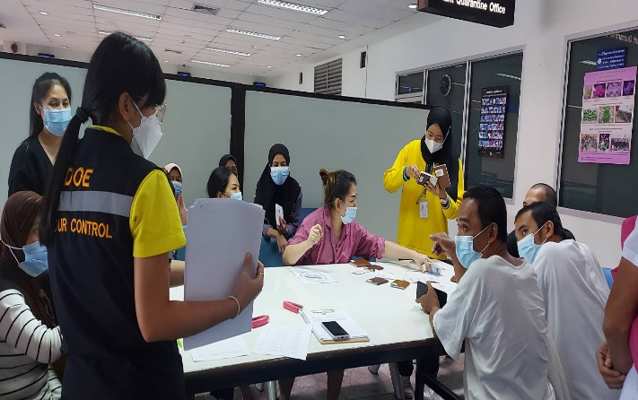
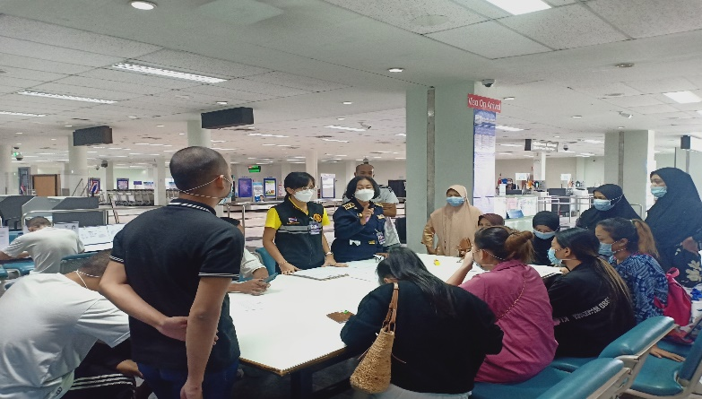

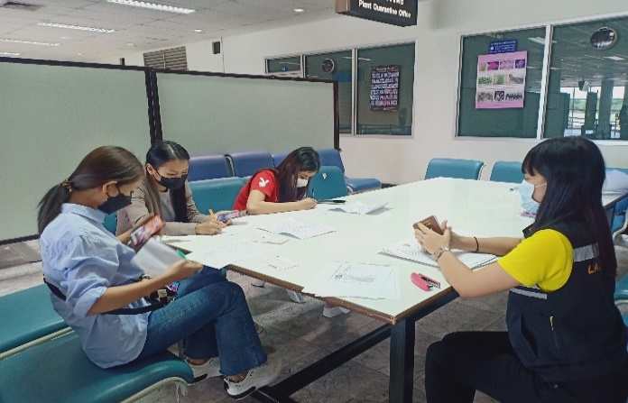
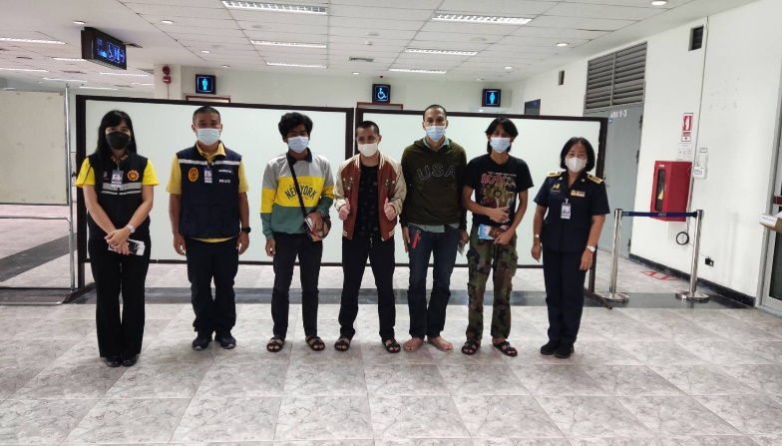

24 ม.ค.2567
เมื่อวันที่ 24 ม.ค.2567 เวลา 18.20 น. ว่าที่ ร.ต.อ.หญิง อาภา สุวรรณยุหะ รอง สว.(อก.)ด่าน ตม.ทอ.หาดใหญ่ พร้อมข้าราชการตำรวจในสังกัด ดำเนินการตรวจคนไทยพ้นโทษส่งกลับประเทศไทยจาก สถานกักกัน Semenyih รัฐ Selangor ประเทศมาเลเซีย โดยสายการบิน Air Asia เที่ยวบิน FD309 ณ บริเวณจุดตรวจขาเข้าระหว่างประเทศ ชั้น 1 อาคารผู้โดยสาร ท่าอากาศยานหาดใหญ่ อ.คลองหอยโข่ง จว.สงขลา
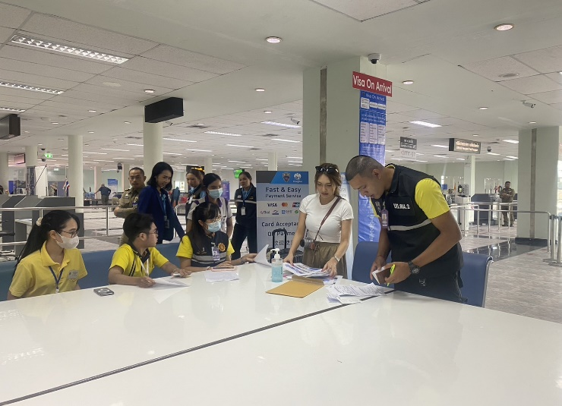
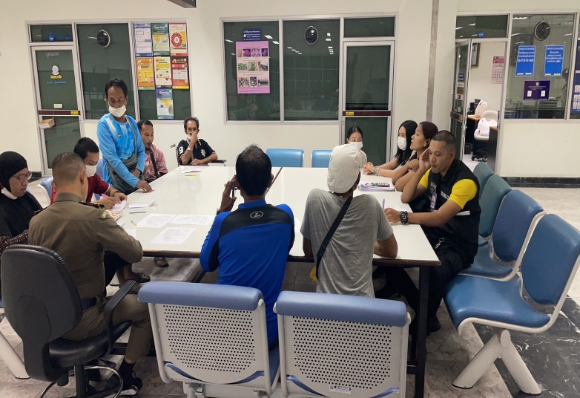

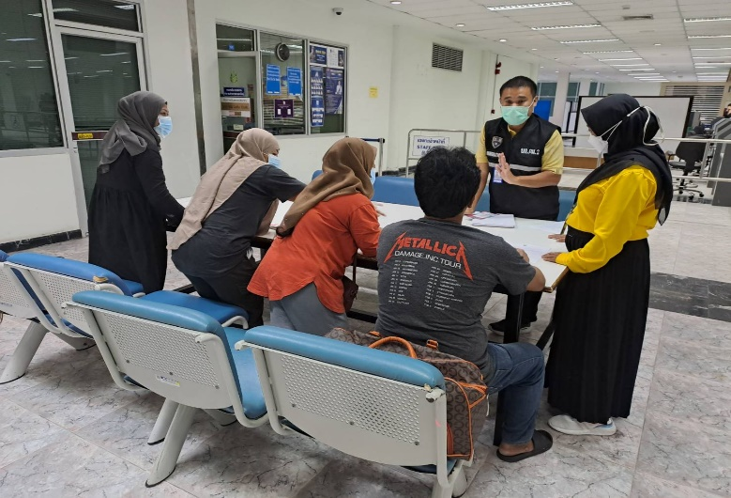
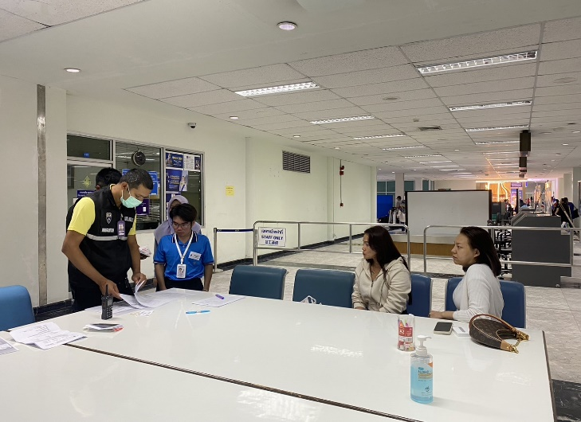

30 ม.ค.2567
เมื่อวันที่ 30 ม.ค.2567 เวลา 18.20 น. ว่าที่ ร.ต.อ.หญิง อาภา สุวรรณยุหะ รอง สว. (อก.)ด่าน ตม.ทอ.หาดใหญ่ พร้อมข้าราชการตำรวจในสังกัด ดำเนินการตรวจคนไทยพ้นโทษ จำนวน 7 ราย ส่งกลับประเทศไทยจาก สถานกักกัน Pekan Nenas รัฐ Johor ประเทศมาเลเซีย โดยสายการบิน Air Asia เที่ยวบิน FD309 ณ บริเวณจุดตรวจขาเข้าระหว่างประเทศ ชั้น 1 อาคารผู้โดยสาร ท่าอากาศยานหาดใหญ่ อ.คลองหอยโข่ง จว.สงขลา
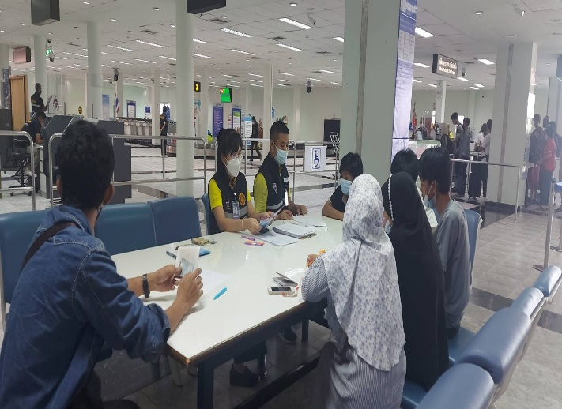
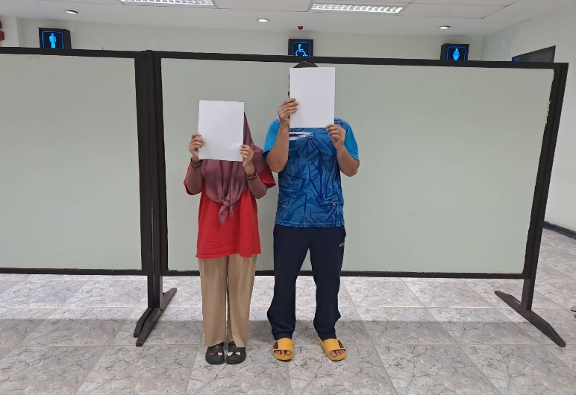

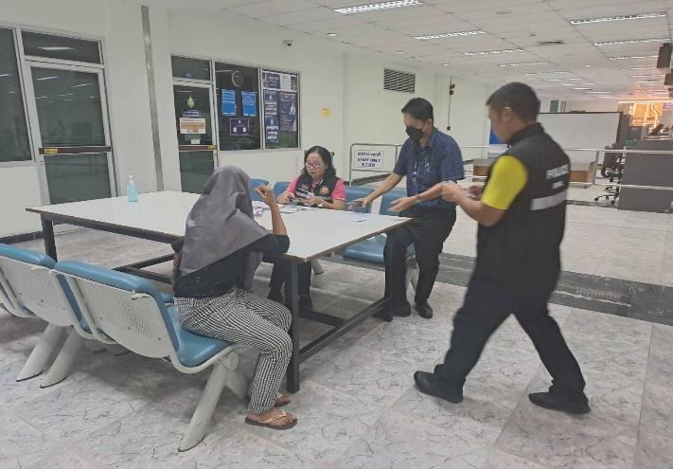
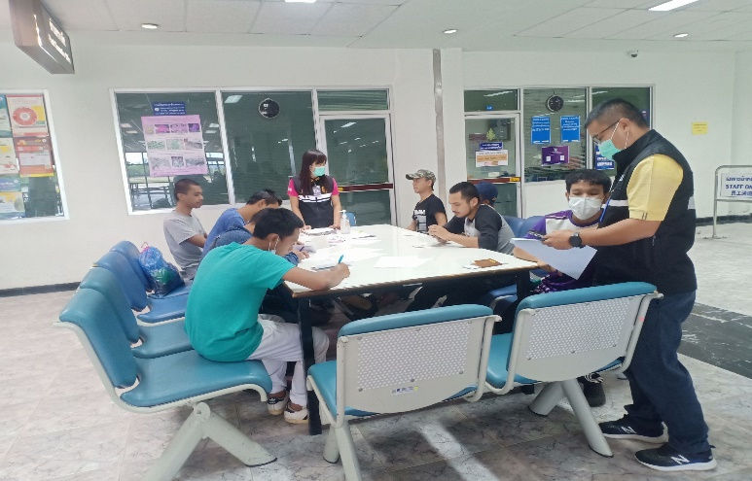

4. งานอำนวยการ/งานธุรการ
5 ม.ค.2567
เมื่อวันที่ 5 ม.ค.2567 เวลา 06.30 น. ข้าราชการตำรวจในสังกัด เข้าร่วมพิธีทำบุญตักบาตรข้าวสารอาหารแห้ง เนื่องในโอกาส วันขึ้นปีใหม่ ประจำปี 2567 เพื่อความเป็นสิริมงคล ณ บริเวณหน้าอาคารสำนักงาน ท่าอากาศยานหาดใหญ่ อ.คลองหอยโข่ง จว.สงขลา
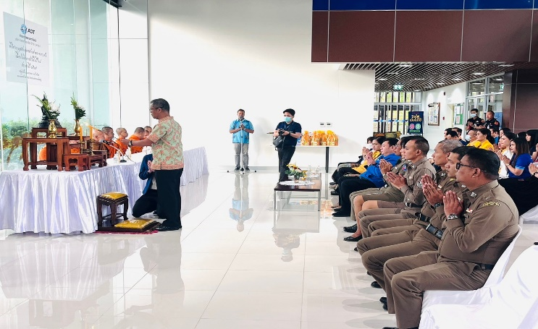
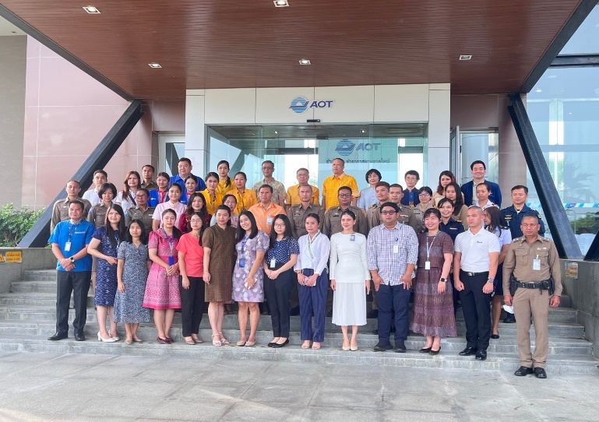

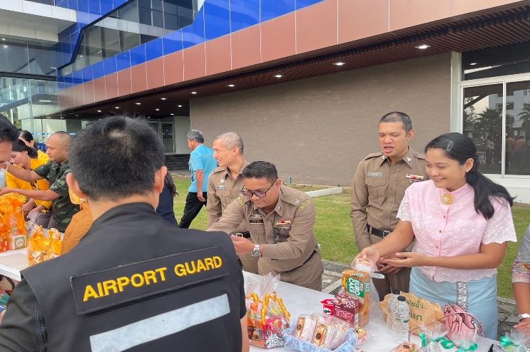
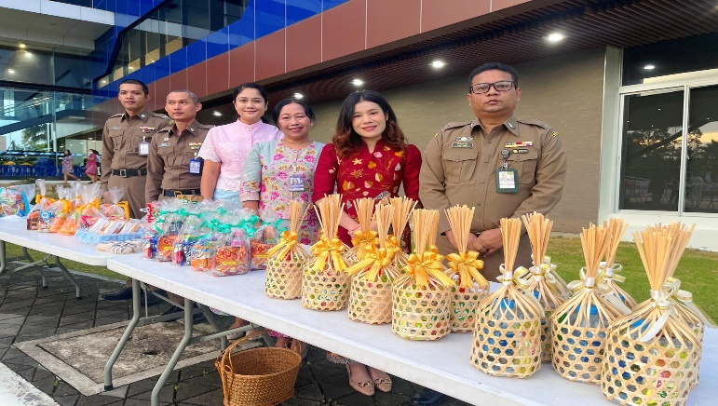

9 ม.ค.2567
เมื่อวันที่ 9 ม.ค.2567 เวลา 09.00 น. คณะทำงานเตรียมรับการประเมินคุณธรรมและความโปร่งใสในการดำเนินงานของหน่วยงานภาครัฐ ของ ด่าน ตม.ทอ.หาดใหญ่ เข้ารับการฝึกอบรมความรู้เรื่องการประเมินคุณธรรมและความโปร่งใสในการดำเนินงานของหน่วยงานรัฐ (Integrity and Transparency Assessment : ITA) ผ่านระบบประชุมทางไกล ณ ห้องประชุม ชั้น 2 อาคารที่ทำการ ด่าน ตม.ทอ.หาดใหญ่ อ.หาดใหญ่ จว.สงขลา
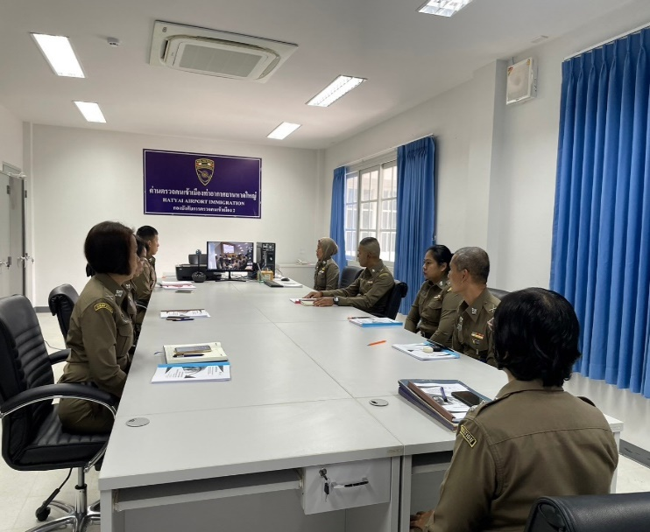
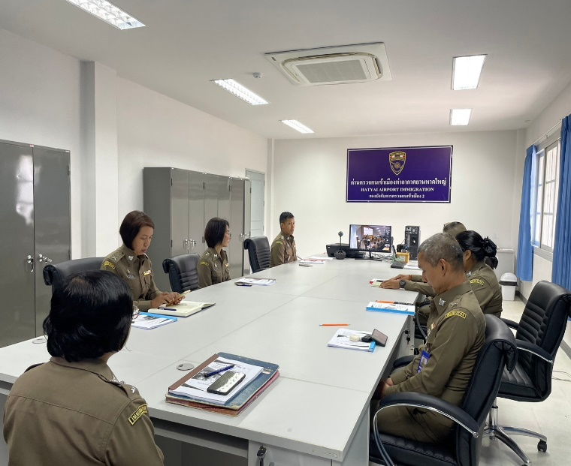

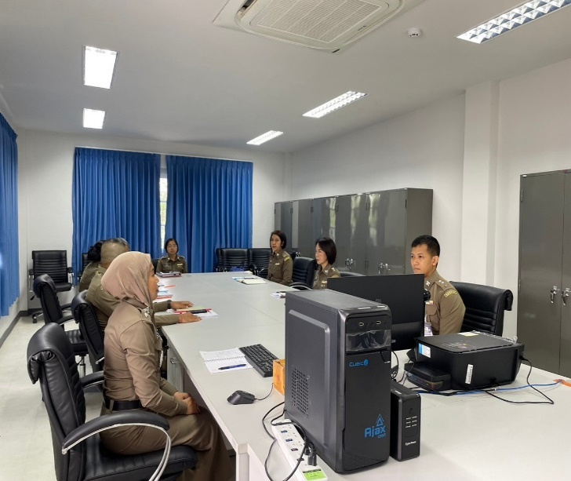
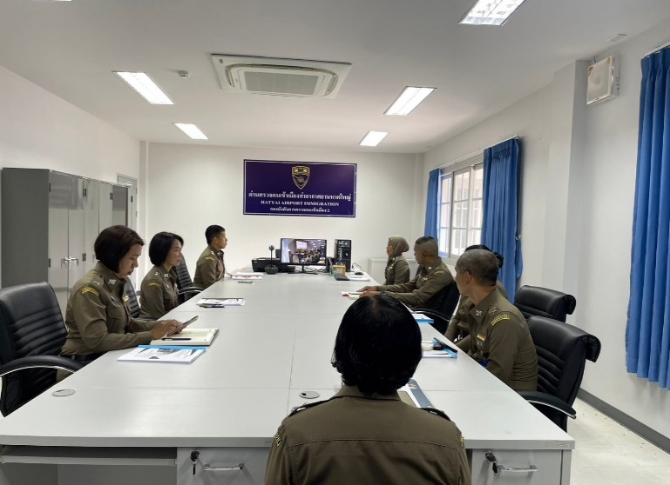

15 ม.ค.2567
เมื่อวันที่ 15 ม.ค.2567 เวลา 09.00 น. ร.ต.อ.กฤศณัฏฐ์ คงยัง รอง สว.ด่าน ตม.ทอ.หาดใหญ่ ประชุมคณะทำงานประจำช่องทาง เข้า - ออก ประจำด่านควบคุมโรคติต่อระหว่างประเทศ ท่าอากาศยานหาดใหญ่ ครั้งที่ 1/2567 ณ ห้องประชุม 1 อาคารสำนักงาน ท่าอากาศยานนานาชาติหาดใหญ่ อ.คลองหอยโข่ง จว.สงขลา
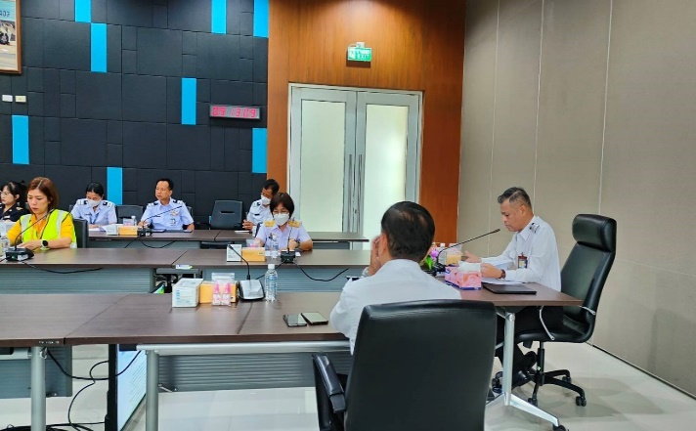
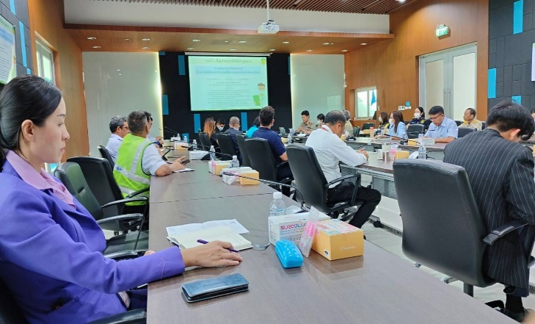
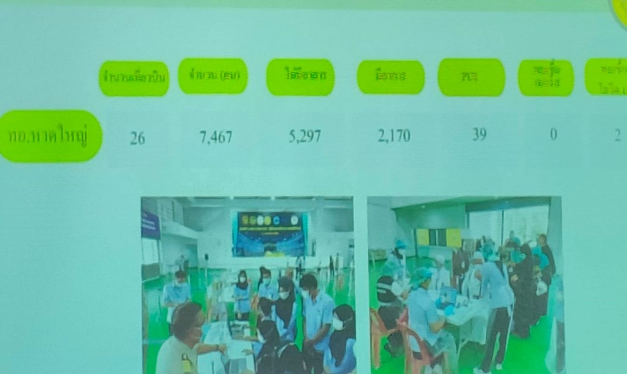
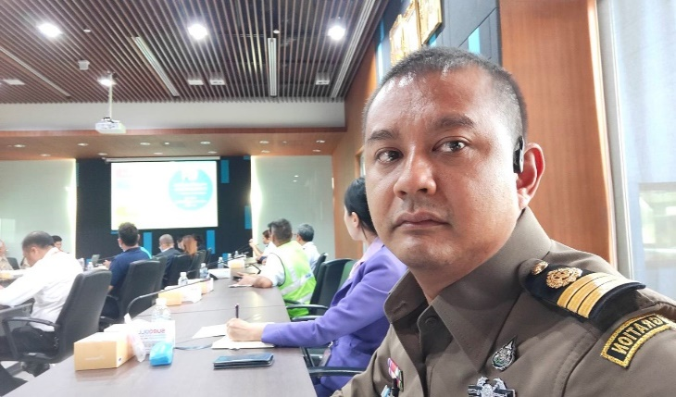

16 ม.ค.2567
เมื่อวันที่ 16 ม.ค.2567 เวลา 09.00 น. ว่าที่ ร.ต.อ.หญิง อาภา สุวรรณยุหะ รอง สว.(อก.) ด่าน ตม.ทอ.หาดใหญ่ ประชุมคณะกรรมการอำนวยความสะดวก ณ ท่าอากาศยานหาดใหญ่ ครั้งที่ 2/2567 ณ ห้องประชุม 1 ชั้น 2 อาคารสำนักงาน ท่าอากาศยานหาดใหญ่ อ.หาดใหญ่ จว.สงขลา
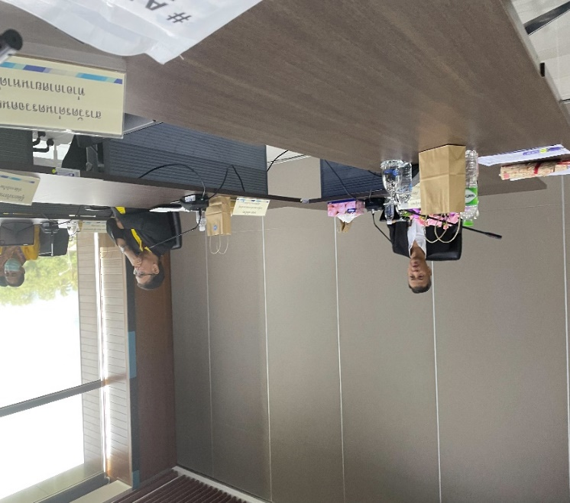
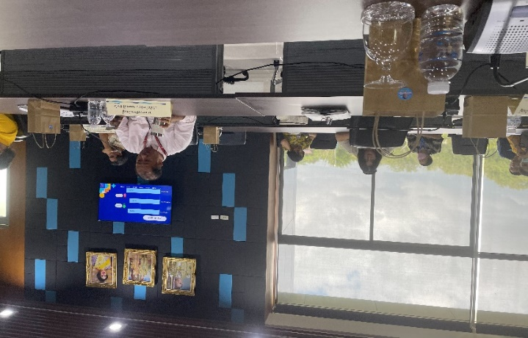

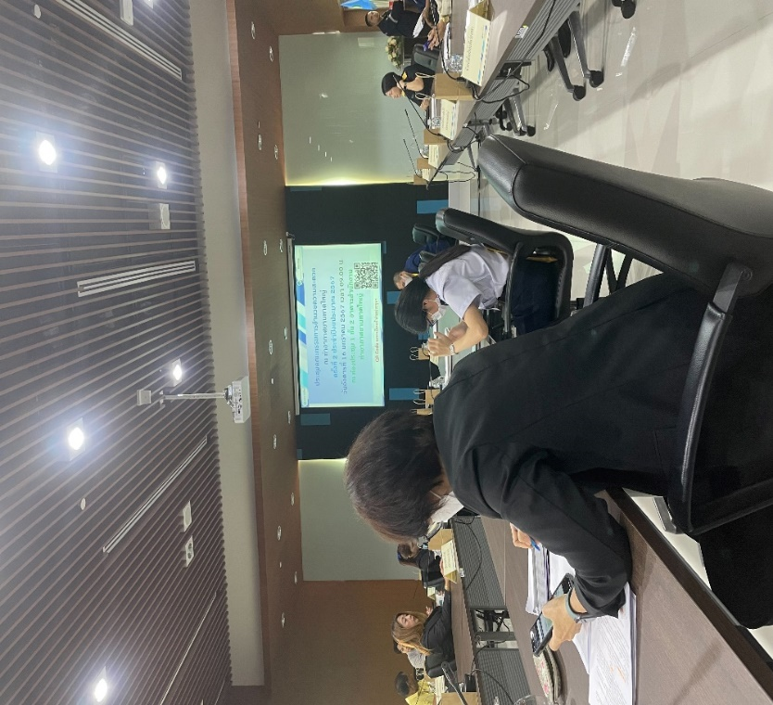
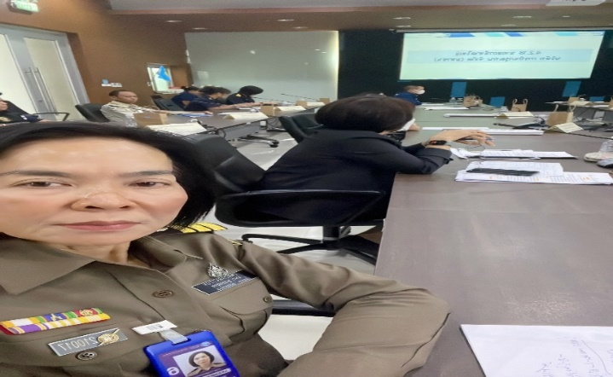

16 ม.ค.2567
เมื่อวันที่ 16 ม.ค.2567 เวลา 14.00 น. พ.ต.ท.สราวุธ นพกาศ สว.ด่าน ตม.ทอ.หาดใหญ่ พร้อมข้าราชการตำรวจในสังกัด เข้าร่วมประชุม กำกับ ติดตาม และดูแลการประเมินคุณธรรม และความโปร่งใสในการดำเนินงานของหน่วยงานภาครัฐ ประจำปีงบประมาณ พ.ศ.2567 (Integrity and Transparency Assessment : ITA) ผ่านระบบประชุมทางไกลผ่านจอภาพ (ระบบ ZOOM) ณ ห้องประชุม ชั้น 2 อาคารที่ทำการ ด่าน ตม.ทอ.หาดใหญ่ อ.หาดใหญ่ จว.สงขลา
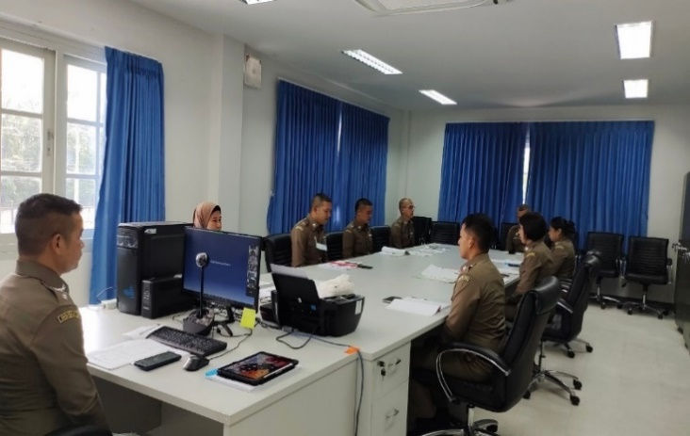
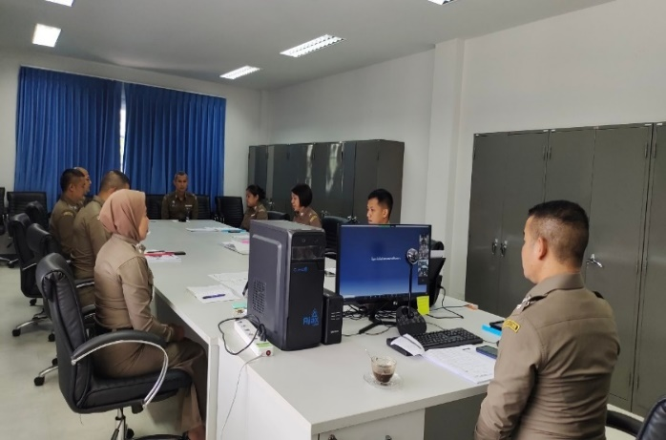

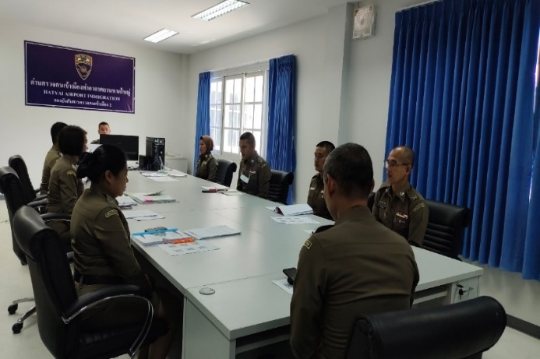
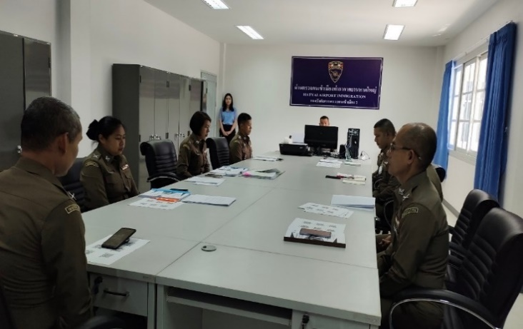

22 ม.ค.2567
เมื่อวันที่ 22 ม.ค.2567 เวลา 09.30 น. ร.ต.อ.กฤดกานต์ กฤษณะพันธ์ รอง สว.ด่าน ตม.ทอ.หาดใหญ่ เข้าร่วมประชุมคณะกรรมการส่งเสริมและสนับสนุนจังหวัดสงขลาสู่การเป็นจุดหมายปลายทางการจัดไมซ์ระดับนานาชาติ MICE ครั้งที่ 1/2567 ณ ห้องประชุม CEO ชั้น 5 ศาลากลางจังหวัดสงขลา อ.เมือง จว.สงขลา
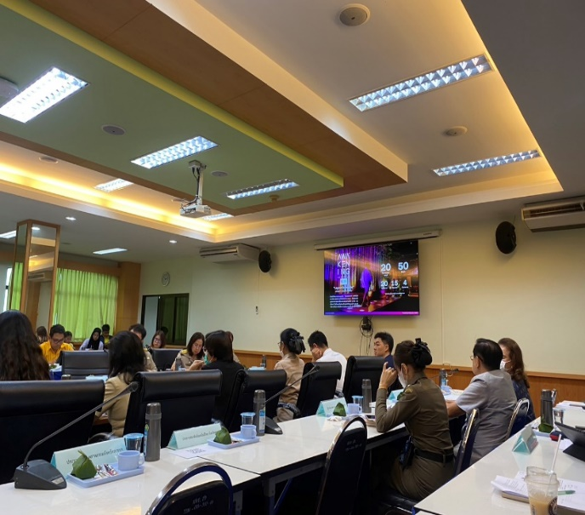
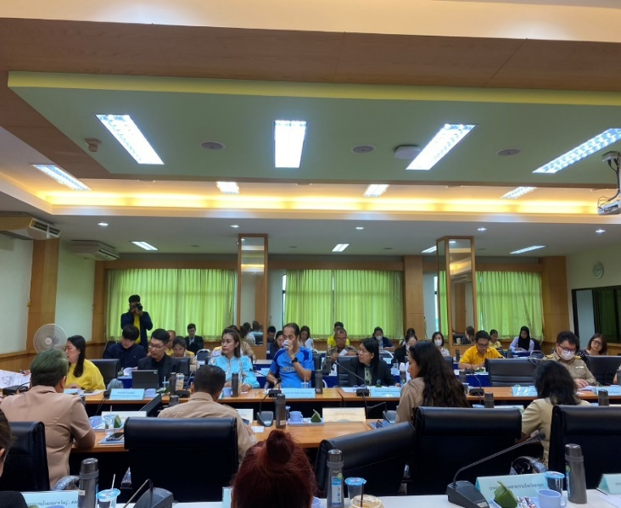

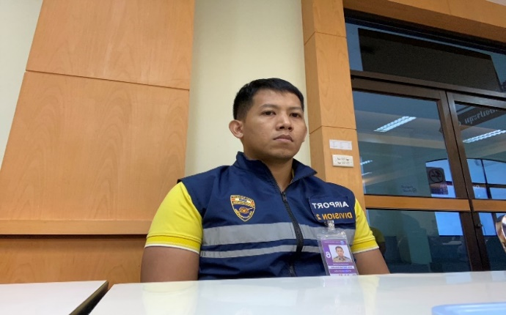
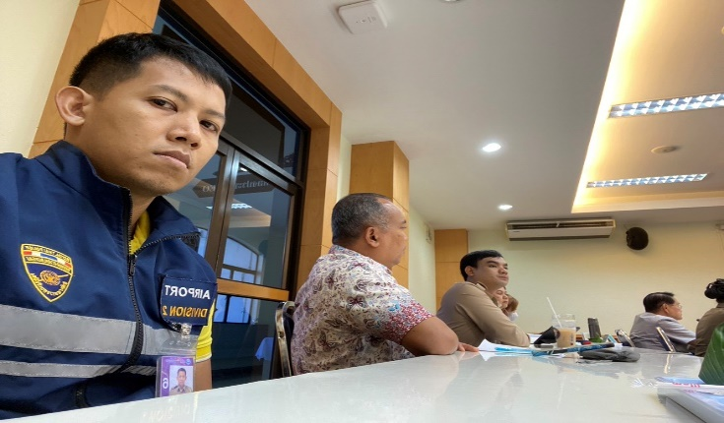

24 ม.ค.2567
เมื่อวันที่ 24 ม.ค.2567 เวลา 13.00 น. พ.ต.ท.สราวุธ นพกาศ สว.ด่าน ตม.ทอ.หาดใหญ่ พร้อมด้วยข้าราชการตำรวจในสังกัด (งานตรวจบุคคลและยานพาหนะ, งานสืบสวนปราบปราม และ งานอำนวยการ) เข้าร่วมประชุมการมีส่วนร่วมในการเสริมสร้างคุณธรรมและความโปร่งใส การต่อต้านการทุจริตและการรับสินบนในหน่วยงาน ณ ห้องประชุม APPS ขาออกระหว่างประเทศ ชั้น 2 อาคารผู้โดยสาร ท่าอากาศยานหาดใหญ่ อ.คลองหอยโข่ง จว.สงขลา
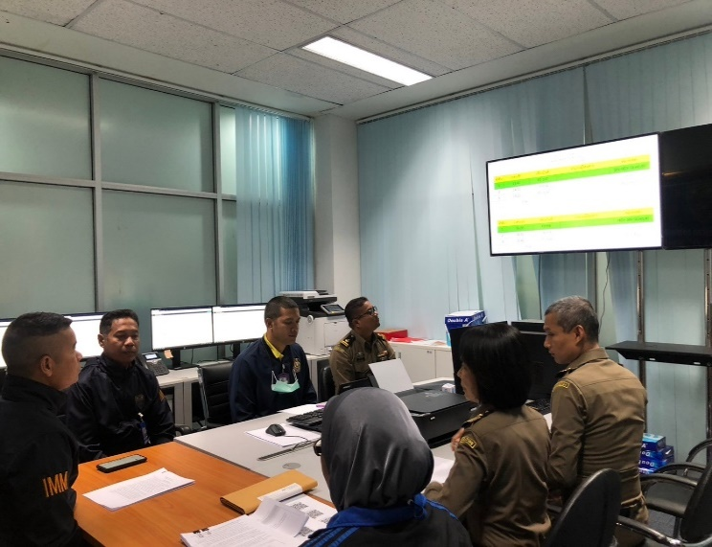
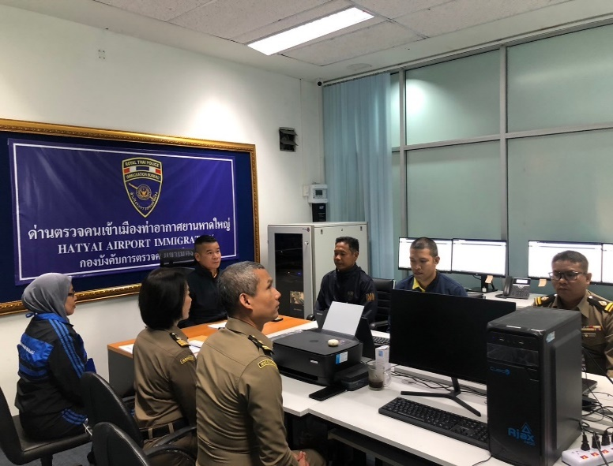


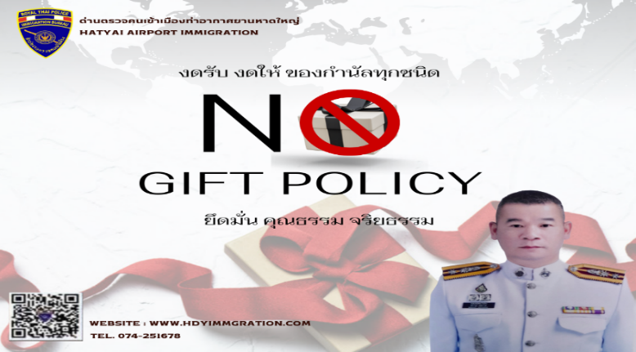

25 ม.ค.2567
เมื่อวันที่ 25 ม.ค.2567 เวลา 13.30 น. ร.ต.อ.กฤดกานต์ กฤษณะพันธ์ รอง สว.ด่าน ตม.ทอ.หาดใหญ่ เข้าร่วมประชุมคณะทำงานศึกษาความเหมาะสมในการผลักดันการเปิดสายการบิน หาดใหญ่ – เมดาน ครั้งที่ 1/2567 ณ ห้องประชุม Conference ชั้น 5 ศาลากลางจังหวัดสงขลา อ.เมือง จว.สงขลา
